**DDP IMA – Python Exercise**

**Q1 Answer:**

def case_count(s):

d={"UPPER_CASE":0, "LOWER_CASE":0}

for c in s:

if c.isupper():

d["UPPER_CASE"]+=1

elif c.islower():

d["LOWER_CASE"]+=1

else:

pass

print ("Uppercase : ", d["UPPER_CASE"])

print ("Lowercase : ", d["LOWER_CASE"])

case_count("Hello World")

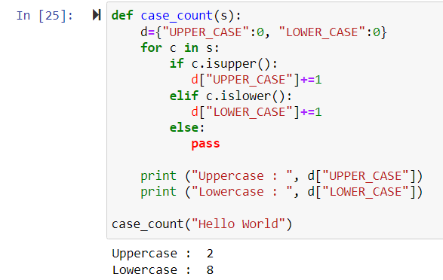

**Q3 Answer:**

CODE = {' ': '_',

"'": '.----.',

'(': '-.--.-',

')': '-.--.-',

',': '--..--',

'-': '-....-',

'.': '.-.-.-',

'/': '-..-.',

'0': '-----',

'1': '.----',

'2': '..---',

'3': '...--',

'4': '....-',

'5': '.....',

'6': '-....',

'7': '--...',

'8': '---..',

'9': '----.',

':': '---...',

';': '-.-.-.',

'?': '..--..',

'A': '.-',

'B': '-...',

'C': '-.-.',

'D': '-..',

'E': '.',

'F': '..-.',

'G': '--.',

'H': '....',

'I': '..',

'J': '.---',

'K': '-.-',

'L': '.-..',

'M': '--',

'N': '-.',

'O': '---',

'P': '.--.',

'Q': '--.-',

'R': '.-.',

'S': '...',

'T': '-',

'U': '..-',

'V': '...-',

'W': '.--',

'X': '-..-',

'Y': '-.--',

'Z': '--..',

'_': '..--.-'}

def convertToMorseCode(sentence):

sentence = sentence.upper()

encodedSentence = ""

for character in sentence:

encodedSentence += CODE[character] + " "

return encodedSentence

morse_code = "Hello World"

code = convertToMorseCode(message)

print(code)

